厦门市体育运动学校
2021年少年足球运动员招生简章

为了加强厦门市青少年足球梯队建设，进一步完善我市足球青训体系，继续提高青少年足球运动水平，深化体教融合。厦门市体育运动学校与厦门二中、厦门集美中学、厦门六中和厦门双十中学本着优势互补、共同提升的原则，联合招收厦门市少年足球运动员。招收的男运动员专项训练和文化课学习安排在厦门二中初中部和厦门集美中学初中部，女运动员专项训练和文化课安排在厦门六中初中部和厦门双十中学初中部，并实行食宿封闭管理。
一、招生对象
2008年9月1日以后出生，小学阶段在学籍所在校实际就读的厦门市小学应届毕业生，且符合各设区市教育主管部门规定的小升初报名条件。
二、招生人数
面向厦门市共招收90名运动员，其中在厦门二中初中部训练和学习的男运动员25名（守门员不超过2名）、在厦门集美中学初中部训练和学习的男运动员25名（守门员不超过2名）、在厦门六中初中部训练和学习的女运动员25名（守门员不超过2名）、在厦门双十中学初中部训练和学习的女运动员15名（守门员不超过1名）。
三、培养目标
坚持德育为首，以教学为中心，以训练为重点，以强身健体、“德、智、体、美、劳”全面发展为目标，培养具有较高文化素养，有现代足球理念、具有一定的竞赛技能和战术水平的足球后备人才。
四、报名条件
1.身体健康，适宜参加竞技体育活动；
2.近两年有参加教育局、体育局或足协举办的市级及以上足球赛经历，或区级足球赛前三名的比赛队伍运动员，或由厦门市竞体中心足球队推荐的运动员。
3.非厦门户口的考生应满足：其父（母）在厦有合法稳定职业、合法稳定住所（含租赁）和在我市连续缴纳社会保险三项都应满三年。
4.4-6年级期末综合素质评价达良好及以上。
五、报名办法:
（一）报名时间：4月22日起至4月26日17:00
（二）报名材料：
- 学生本人及户主的户口页；
- 4-6年级综合素质报告册；
- 参加足球赛事的成绩证书、秩序册的首页及本人页；
- 小学六年级学生体格检查表；
- 二级甲等医院或更高级别医院提供的心电图、胸片、肝功能、乙肝两对半检查报告；
- 非厦门户口的厦门学籍考生需提供最近三年的社会保险缴纳清单或证明；
- 正面免冠一寸彩色照片。
- 报名方式
采用线上报名。每名运动员只能报选一所合作校，不得兼报，兼报不予录取。
在厦门二中初中部学习的男运动员报名请扫描以下二维码，按要求填写相关信息。


在厦门集美中学初中部学习的男运动员报名请扫描以下二维码，按要求填写相关信息。


在厦门六中初中部学习的女运动员报名请扫描以下二维码，按要求填写相关信息。


在厦门双十中学初中部学习的女运动员报名请扫描以下二维码，按要求填写相关信息。（请使用钉钉APP扫描）



（四）资格审查
4月30日11：00在厦门体育运动学校官网公示资格审查合格的学生名单。
厦门市体育运动学校网址：http://www.fjxmtx.com:88/
六、考生领取准考证
1.时间：2021年5月6日8:30-11:30
2.地点：厦门市体育中心足球场内场办公室
3.未在规定时间内领取准考证视为弃考。
七、足球专业测试
1.测试项目：详见附件
2.男足测试时间：2021年5月8日上午8:30，下午2:30，请提前15分钟报到，带好运动装备。
女足测试时间：2021年5月9日上午8:30下午2:30，请提前15分钟报到，带好运动装备。
3.测试地点：海沧体育中心足球场
八、录取办法：
1.足球专业测试合格（总分不低于60分）的考生，按足球专业测试成绩由高到低确定拟录取名单。若合格考生人数少于招生名额，则按实际的合格人数录取，不递补。
2.足球专业测试结果将于测试后一周内在厦门市体育运动学校网站公示。
3.被录取的考生不再参加2021年初招电脑派位。
4.有下列情形之一者，取消其录取资格。
（1）报名材料弄虚作假者；
（2）测试过程中有违纪、违规行为者；
（3）已被其他特色班提前录取。
九、招生领导小组和监督小组的组成
由厦门市体育运动学校、厦门二中、厦门集美中学、厦门六中和厦门双十中学联合组成招生领导小组，各方纪检全程监察。严格按照公平、公正、公开的原则，加强对招生工作的领导，加强监督检查，维护招生工作的公平。
厦门双十中学纪检监督电话：0592-5766178
厦门集美中学纪检监督电话：0592-6175905
厦门二中纪检监督电话：0592-5768819
厦门六中纪检监督电话：0592-2123548
- 报名咨询：
男足报名咨询电话：2571315 林老师（厦门二中）
13375923344苏老师（厦门集美中学）
女足报名咨询电话：15980961239 林老师（厦门六中）
18650005876 方老师（厦门双十中学）
附件：厦门市体育运动学校初一足球队员足球专业测试项目说明

厦门市体育运动学校
2021年4月23日

附件：
厦门市体育运动学校初一足球队员足球
专业测试项目说明

一、测试对象——非守门员：
（一）专项身体素质测试：（共30分）
1.30米直线不同间距绕杆跑（10分）
方法：考生在A点采用站立式起跑，自己决定开始跑动的时间，单脚离地即开始计时，跑动时必须绕过每一根标志杆（杆高度1.5米以上），越过终点B计时停止。两次机会，取最优成绩。若出现未绕过标志杆将视为犯规，二次测试犯规成绩以零分计算。
图示：
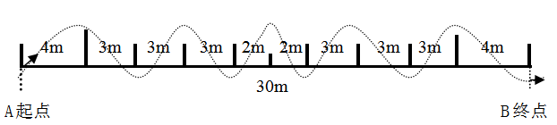
图1“30米直线不同间距绕杆跑”图示
2.灵敏性、协调性综合测试（10分）
方法：考生听信号从A点出发，快速跑至B点推倒B点的标志桶后，快速跑返回A点，经A点标志外围，快速跑至D点推倒D点标志桶后，快速跑返回A点，在ABCD区域内前滚翻（或单肩前滚翻）后快速冲过C点。计时停止。每人测试二次，取最优成绩。测试中如没有推倒所规定的B、D点的标志桶，或没有经A点外围跑动或做前滚翻，视为犯规。二次测试犯规成绩以零分计算。
图示：
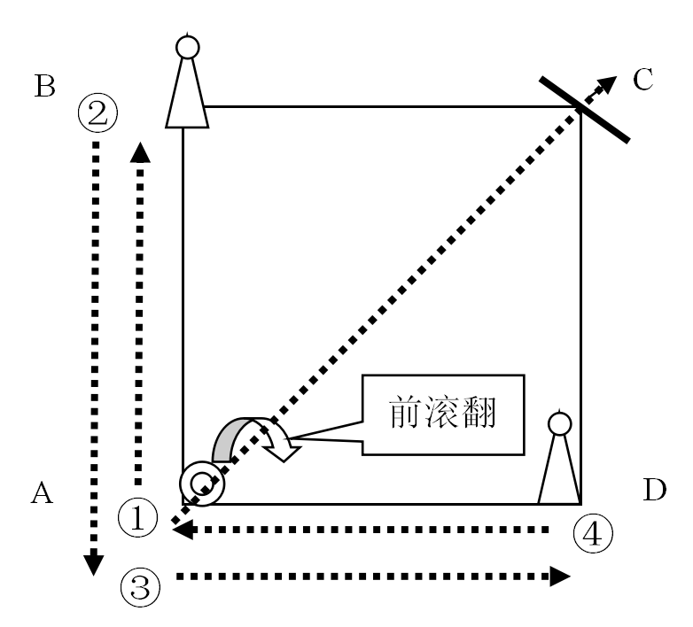
图2 “灵敏性、协调性综合测试”图示
3.5×25米折返跑（10分）
方法：考生采用站立式起跑从A点出发，单脚离地即开始计时，推倒标志桶B即返回起点A，推倒起点A标志桶后返回跑向C点，推倒标志桶C，再返回起点A，直至依次推倒标志桶D、E、F后返回A起点，越过A起终点线，计时停止。一次机会，若出现未按顺序推倒标志桶或未推倒全部标志桶的情况，视为犯规，补测一次，再次犯规，成绩以零分计算。
图示：
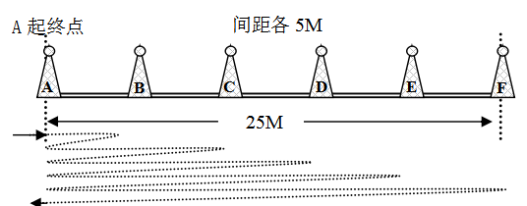
图3 “5×25米折返跑测试”图示
（二）足球技术专项测试：（共30分）
1.带球转身射门（15分）
方法：
第一项测试：考生听信号从AB线出发，向CD线运球，人、球越过CD线后，将球运回AB线，之后再返回CD线，最后将球运过AB线，将球踩停，计时停止。考生需完成三个转身动作，左右脚不限。
第二项测试：考生听信号从AB线出发，向CD线运球，人、球越过CD线后，将球运回AB线，之后再运回CD线，过CD线后返回，最后在ABCD区域内完成射门。球越过球门线计时停止。射进球门F区内（含击中外侧门柱）得2分，射进球门E区内（含E区门柱）得1分,射出球门不得分。
注：受测者带球在A/B线和C/D线两线之间必须至少触球一次，否则视为犯规，成绩无效。
“第一项测试”和“第二项测试”两项成绩相加为一组成绩，射门分数另计入总分。每人测试两组，取最好的一组成绩。如两组测试均犯规或失败，则该项测试成绩以零分计算。
图示：
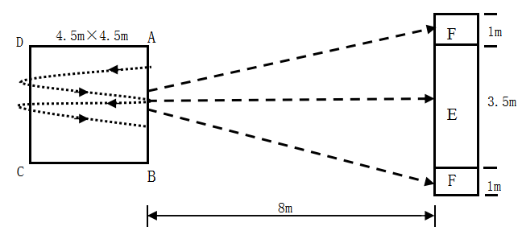
图4“带球转身射门测试”
2.20米运球过杆射门（15分）
方法：罚球区线至起点线距离为20米，起点至第一根杆距离为4米，其余每杆距离均为2米，共设8根杆。考生听信号，从起点开始运球，逐个绕过标志杆后须在罚球区外完成射门，球越过两门柱内侧和横梁下沿的球门线时计时停止。两次机会，取最优成绩。运球漏竿或未射进球门，算一次失败，射中球门横梁或立柱可补测一次。如3次测试均为失败，成绩以零分计算。
图示：
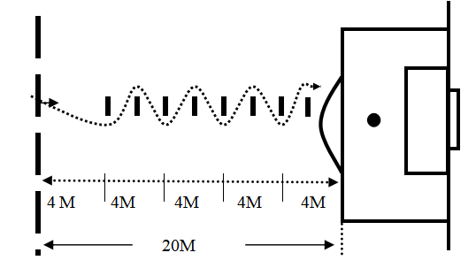
图5“20米运球绕杆射门测试”
（三）8VS8小型比赛（40分）
进行8VS8的小型比赛，对考生比赛能力进行评定，针对学生技术运用、战术意识、比赛作风等方面进行评价。分优秀、良好、及格、不及格四个等级。
- 测试对象——守门员
（一）专项身体素质（30分）
1.立定跳远：（15分）
测试方法：受试者应站立在起跳线后，脚尖不得踩线，脚尖不得离开地面，两脚原地同时起跳，不得有助跑、垫步或连跳动作。起跳时脚尖踩线、脚尖离开地面、助跑、垫步或连跳动作均判犯规，所跳成绩无效。每人可测跳三次，取最好成绩记录。
2.灵敏性协调性综合测试（15分）
方法：考生听信号从A点出发，快速跑至B点推倒B点的标志桶后，快速跑返回A点，经A点标志外围，快速跑至D点推倒D点标志桶后，快速跑返回A点，在ABCD区域内前滚翻（或单肩前滚翻）后快速冲过C点。计时停止。每人测试二次，取最优成绩。测试中如没有推倒所规定的B、D点的标志桶，或没有经A点外围跑动或做前滚翻，视为犯规。二次测试犯规成绩以零分计算。
图示：
图6 “灵活性、协调性综合测试”图示
（二）基本技术测试（30分）
1.扑、接球技术（10分）
测试方法：考生守门，扑接10个来自罚球区线外射中球门的有效射门球（其中包含地滚球、半高球、高球以及需要倒地扑救的球）。
2.手抛球与发球门球、凌空球：（10分）
测试方法：在球场适当位置画一条20米线段为测试区横宽，从横线两端分别垂直向场内画两条60米以上平行直线为测试区纵长，并标出距离数。先将球以手掷远三次（允许带手套进行），然后用脚踢远三次（采用踢凌空球、反弹球、定位球等方法不限），各取其中最好一次成绩相加为考生最后成绩。每次掷、踢球的落点必须在测试区横宽以内，否则不计成绩。
3.手抛球抛准（10分）
测试方法：距离20米，单球用手抛到指定区域内。每人5个球，每进一个球得2分。
(要求手抛球要直接进入或者落地一次进入指定区域)
（三）8VS8小型比赛（40分）
进行8VS8的小型比赛，对考生比赛能力进行评定，针对学生技术运用、战术意识、比赛作风等方面进行评价。分优秀、良好、及格、不及格四个等级。

